令和4年10月吉日
各 かるた会長 殿

第12回全国競技かるた岡山大会のご案内

岡山県かるた協会
会長 長原 路子

新型コロナウイルスにより生活が大きく変わった昨今、皆様いかがお過ごしでしょうか？
さて、下記要領で第12回全国競技かるた岡山大会を開催する運びとなりました。
本大会は、全日本かるた協会の「コロナ禍における練習会・大会開催ガイドライン」に則っての開催となります。別添の感染予防対策をご確認の上、ご参加いただきますようお願い申し上げます。
なお、新型コロナウイルス感染状況次第では中止する可能性もありますので、あらかじめご了承下さい。

記

◎主 催 岡山県かるた協会
◎公 認 一般社団法人 全日本かるた協会
◎後 援 岡山県教育委員会、岡山市教育委員会
◎月 日 令和4年11月26日(土) A、B、C級の部
令和4年11月27日(日) D級の部
◎会 場 岡山市総合文化体育館武道場
岡山市南区浦安南町493-2 TEL：086-263-7474
◎時 間 受付開始 午前8時45分 受付締切 午前9時15分
1回戦組み合わせ 午前9時20分～
◎出場資格 A級(定員64名)：全日本かるた協会A級登録選手
B級(定員128名)：全日本かるた協会B級登録選手
C級(定員128名)：全日本かるた協会C級登録選手
D級(定員128名)：D級初段又は過去に全国大会D級出場経験のある方
※参加者は中国地方5県(岡山、広島、鳥取、島根、山口)または兵庫県、
香川県に在住、在学、在勤の方に限らせていただきます。
※定員を超過した場合は11月13日（日）に抽選を行います。
(抽選場所・時間は抽選が必要と判明した段階で追ってご連絡します)
◎参 加 費 A・B級：2,500円、C・D級：2,000円
※参加費は代表の方が取りまとめの上、当日受付にてお支払いください。
◎入 賞 各級4位まで
◎審 判 長 中門 研太 六段（公認審判員）
◎読 唱 加藤 いづみ 四段（A級公認読手）、長原 路子 四段（A級同） 他

◎申込方法 別添の申込み用紙に所属会、出場者の出場級、段位、氏名、ふりがな、
居住地または勤務地、学校所在地をご記入の上、期日までに下記へお申込みください。
当日のお申込みはお受けできません。
所属会単位、学校単位での申込みにご協力をお願いいたします。
◎申込先 吉備の国かるた会 中門 研太
E-mail: kenta-nakakado@hotmail.co.jp
※申込み受領後、受付確認の返信をいたします。3日以上経っても返信がない場合は、お手数ですが090-7793-0607までご連絡ください。
◎申込締切 令和4年11月6日(日)
◎諸 注 意
※昼食は各自ご用意ください。なお、付近にコンビニ、スーパー等はありません。
※当日の緊急連絡先：090-2863-0892 長原 090-7793-0607 中門
※当日の無断欠席はお控えくださいますようお願い申し上げます。なお、準備の都合上、申込み後に欠席されることが確定しましたら予めご連絡ください。
※大会参加者の氏名、年齢、所属会、段位等の個人情報を報道機関に伝えることがあります。
◎会場案内
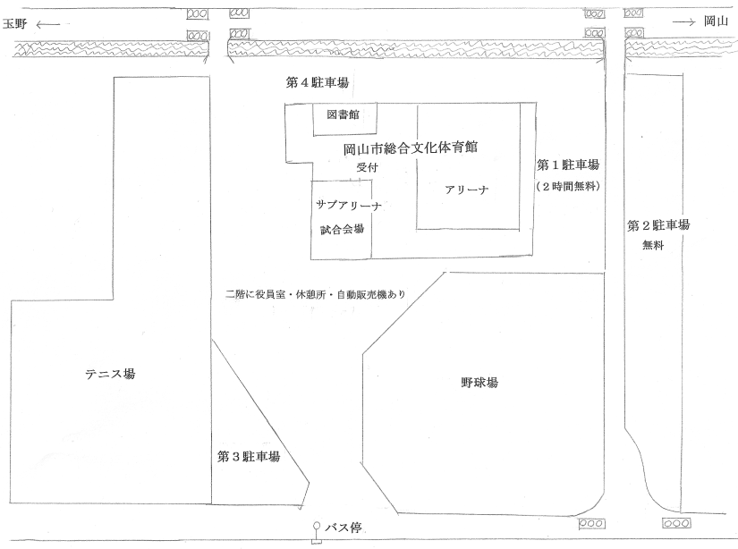

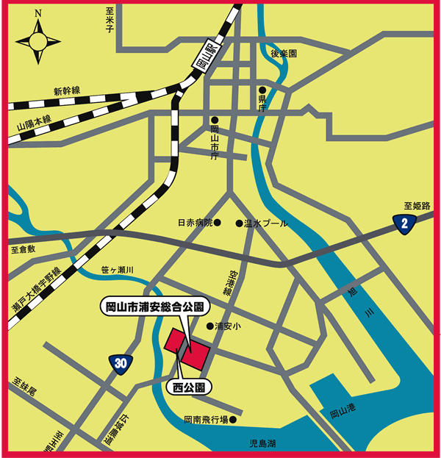

◎交 通 案 内
（本数が少ないためお乗り遅れのないようにお願いします）
岡山駅よりバス（岡電バス3番のりばより岡南飛行場行き）で30分程度
発 |  | 着
岡山駅前 | 8:08 | 浦安体育館前 | 8:34
岡山駅前 | 8:28 | 浦安体育館前 | 8:54
岡山駅よりタクシーで約20分、2,500円程度

